СОВЕТ ДЕПУТАТОВ
ПОСЕЛЕНИЯ ВОРОНОВСКОЕ В ГОРОДЕ МОСКВЕ

РЕШЕНИЕ

23.08.2020 № 06/10

О принятии к учету объектов
дорожного хозяйства

В соответствии с Законом города Москвы от 06.11.2002 № 56 «Об организации местного самоуправления в городе Москве» и Уставом поселения Вороновское, в целях обеспечения надлежащего содержания территории поселения Вороновское;

Совет депутатов поселения Вороновское решил:

1. Принять к учету объекты дорожного хозяйства (приложение к настоящему решению).
2. Поручить администрации поселения Вороновское обеспечить проведение паспортизации принятых объектов дорожного хозяйства.
3. Опубликовать настоящее решение в бюллетене «Московский муниципальный вестник» и разместить на официальном сайте администрации поселения Вороновское в информационно - телекоммуникационной сети «Интернет».
4. Контроль за исполнением настоящего решения возложить на главу поселения Вороновское Царевского Е.П.

Глава
поселения Вороновское Е.П. Царевский

Приложение
к решению Совета депутатов
поселения Вороновское в городе Москве
от 23.09.2020 № 06/10

Перечень объектов дорожного хозяйства для принятия к учету

№ | Наименование объекта | Категория объекта | Протяженность объекта, пм | Ширина,  пм | Общая площадь,  кв. м. | Тип покрытия
1 | Подъездная дорога к ДСПК «Наяда» (дорога д. Косовка, правая сторона), (схема в приложении 1 к настоящему перечню) | ОДХ | 272 | 4,7-6 | 1580 | ж/б плиты, бетон
2 | д. Ясенки д. 20Б, 22А, (схема в приложении 2 к настоящему перечню) | ОДХ | 75 | 2 | 220 | грунт
3 | д. Юдановка д. 25, (схема в приложении 3 к настоящему перечню) | ОДХ | 50 | 3 | 150 | грунт
4 | д. Сахарово д. 2Б с выездом на Варшавское шоссе, (схема в приложении 4 к настоящему перечню) | ОДХ | 210 | 3 | 650 | асфальтовая крошка, грунт
5 | с. Вороново (правая сторона), (схема в приложениях 5, 6, 7 к настоящему перечню) | ОДХ | 1805,4 | 3 | 7048,72 | щебень, асфальтовая крошка, грунт

Приложение 1
к перечню объектов дорожного хозяйства
для принятия к учету

Подъездная дорога к ДСПК «Наяда» (дорога д. Косовка, правая сторона)
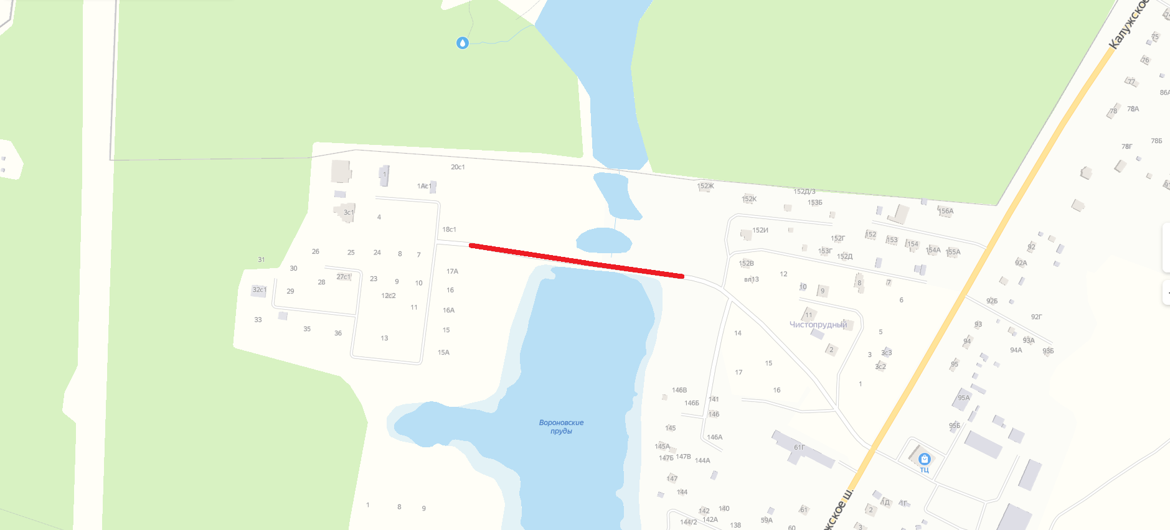
Приложение 2
к перечню объектов дорожного хозяйства
для принятия к учету

д. Ясенки д. 20Б, 22А
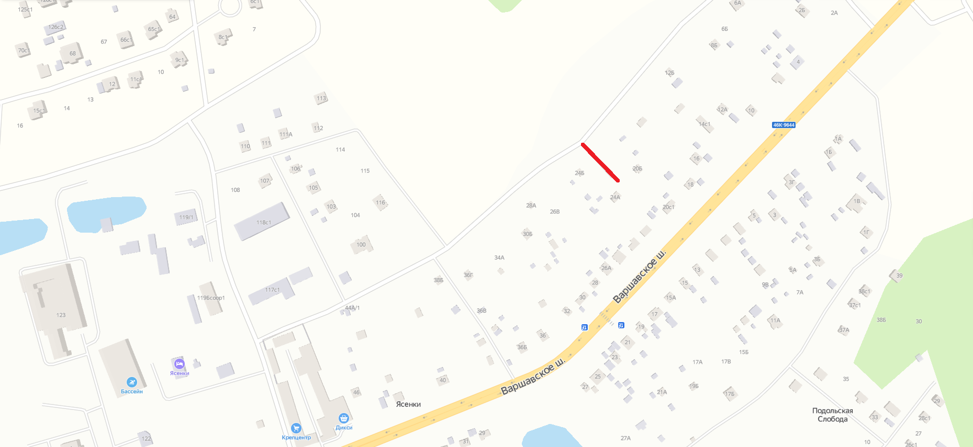

Приложение 3
к перечню объектов дорожного хозяйства
для принятия к учету
д. Юдановка д. 25

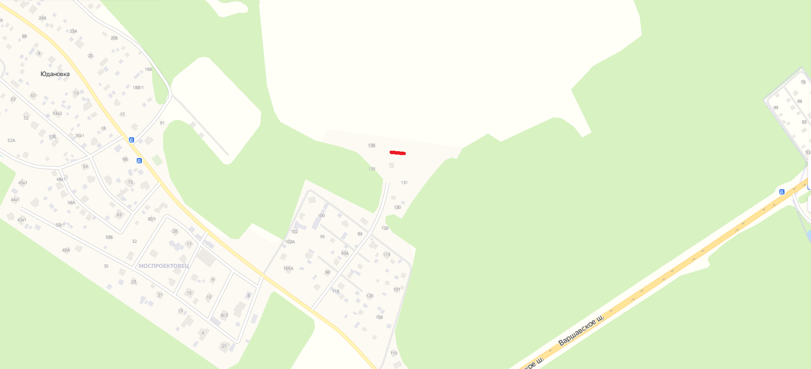
Приложение 4
к перечню объектов дорожного хозяйства
для принятия к учету

д. Сахарово д. 2Б с выездом на Варшавское шоссе

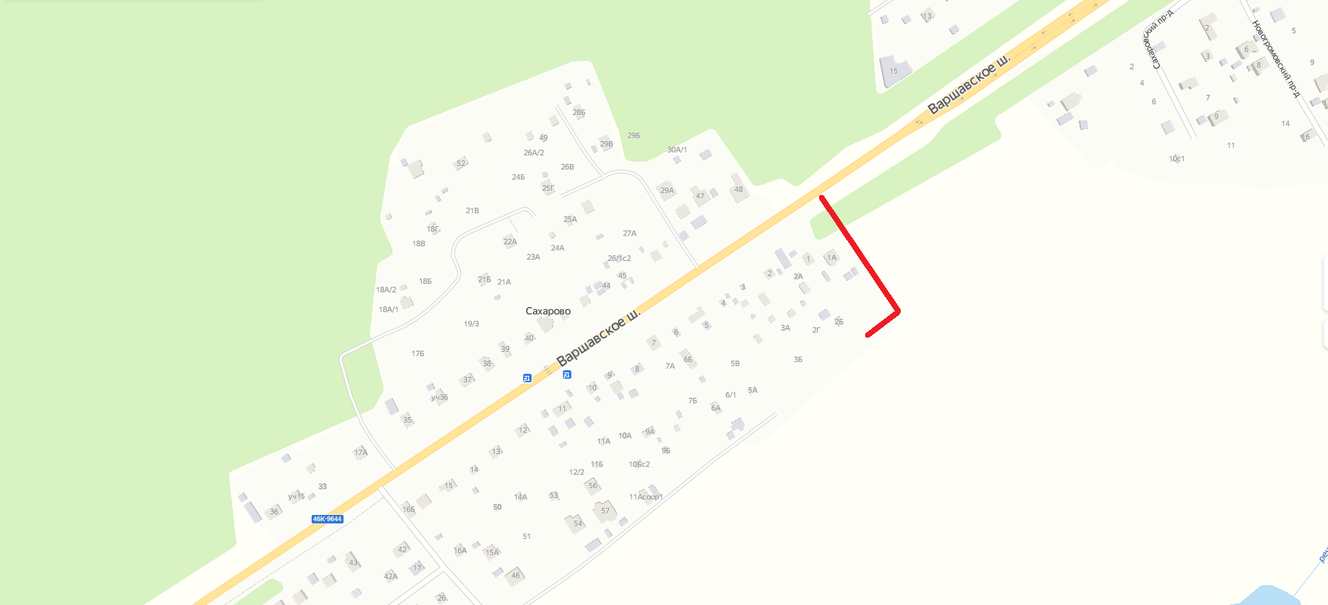

Приложение 5
к перечню объектов дорожного хозяйства
для принятия к учету

Дорога с. Вороново (правая сторона)

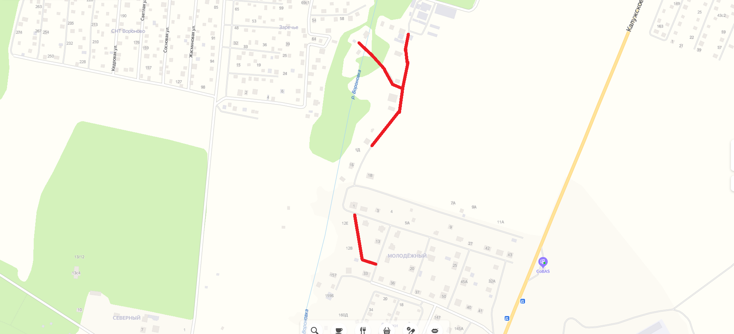

Приложение 6
к перечню объектов дорожного хозяйства
для принятия к учету

Дорога с. Вороново (правая сторона)

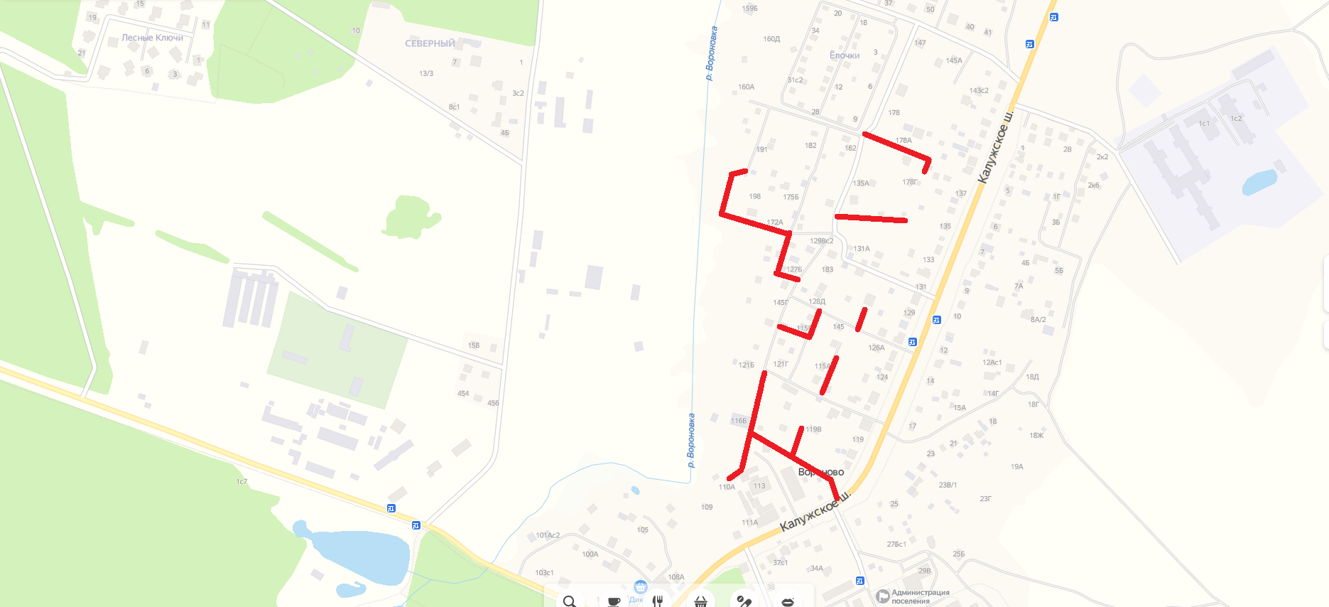
Приложение 7
к перечню объектов дорожного хозяйства
для принятия к учету

Дорога с. Вороново (правая сторона)

